Воспитание мультфильмами, возможно ли это?   
Спросите детей: что они любят больше всего?

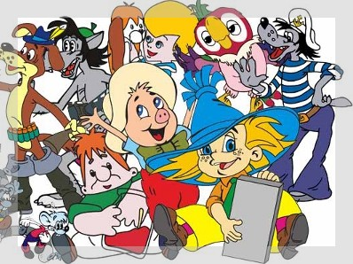

Где-нибудь между мороженым и катанием на роликах вам обязательно назовут мультики.

В выборе мультфильма надо быть в десять раз осторожнее, чем в выборе книги, потому что зрительные образы воздействуют на ребенка гораздо сильнее. Если говорить о "советских" мультфильмах, то они хороши тем, что в них отражается нормальная для ребенка, рожденного в России, картина мира. В основе своей она православная, потому что зло в этой картине мира не онтологично, не предвечно, оно паразитирует на добре, а вечно - добро. И в эту добрую картину мира вкрапливается какой-то маленький клочок зла в виде отрицательного персонажа. Этот отрицательный персонаж, как правило, тоже легко перевоспитывается. И оказывается вдруг, что он такой злобный только потому, что с ним никто не дружил, его никто не любил, никто ему не сочувствовал. Очень важно, что в "советских" мультфильмах злой персонаж подавался в юмористической форме, что уравновешивало его "злодейскую" сущность.

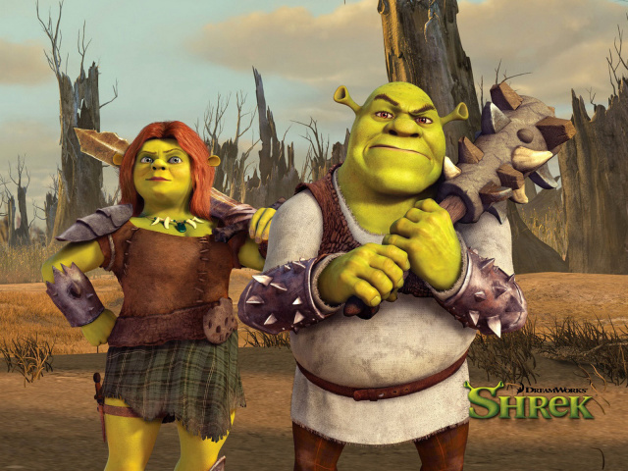

Такая картина мира гармонизирует психику ребенка. Поэтому мультфильмы эти полезны детям нездоровым или ослабленным какой-то душевной травмой. Для детей с проблемами общения (которых сейчас очень много) они дают правильные модели поведения: как заводить дружбу, как быть хорошим товарищем, как помогать другим.

О "западных" же мультфильмах нельзя сказать, что они для ребенка полезны. Клинический психологи часто сталкиваются с фобиями (патологическими страхами), вызванными "западными" и японскими мультфильмами. Формально в них все то же: есть положительные и отрицательные герои, положительные побеждают. Ну, а что же не так?   
Прежде всего, в этих мультфильмах абсолютно другая картина мира. Мир, фон, на котором происходят события мультфильма, безнадежно лежит во зле. И только жалкие крупицы добра в виде каких-нибудь ниндзя-черепашек стараются со злом сразиться. Причем зло, как правило, уничтожается физически, что абсолютно не привычно для нашего образа действия в сказках, где со злом старались бороться другими способами: его пытались перехитрить или уговорить. У нас разве что Змею Горынычу отсекали головы. Такого, чтобы в мультфильмах кровь лилась рекой, не было никогда.

Но самое главное, что злодей в зарубежных "мультиках" - Шредер в "Ниндзя-черепашках", все эти киборги - это современное воплощение дьявола. Для русской культуры это нетипично, потому что в Православии всегда был очень строгий запрет на близкое соприкосновение человека с нечистью. А, например, для западного европейского романа это давняя традиция. Поэтому, вероятно, у западных детей это не вызывает запороговых страхов, а у наших детей вызывает, потому что в их генетической памяти нет многовековой культурной прививки.

А вообще, детей не надо перекармливать никакими мультфильмами. Потому что хороший мультфильм должен быть наградой, праздником. Полезно использовать мультфильмы как инструмент поощрения и наказания (лишить ребенка мультфильма, если он плохо себя ведет). На самом же деле ребенок всегда предпочитает телевизору общение, и если взрослый с ним общается, то ребенку кино или мультфильм не так уж и нужны, а иногда и не нужны вовсе.